ДРУГА ГРУПА
5. разред

Заокружи слово испред тачног одговора.

- За приказивање видљивих ивица, односно контура предмета користи се:
а. пуна дебља линија
б. пуна танка линија
ц. испрекидана линија
1

- Заокружи котни број који је правилно исписан:
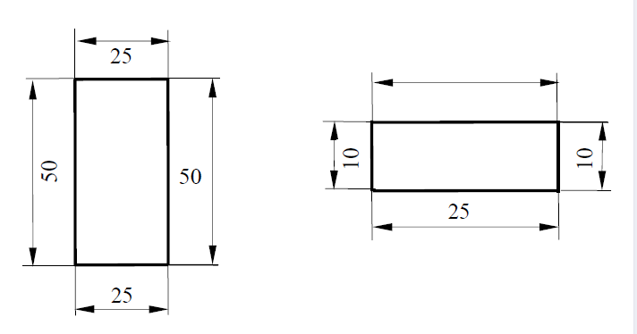
4

- Повежи бројеве са одговарајућим елементима котирања.
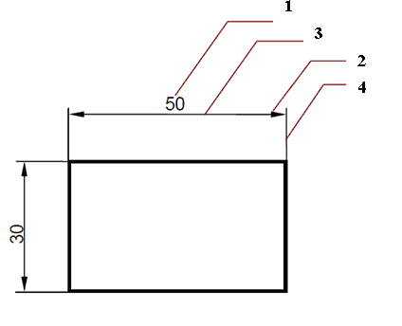

___ помоћна котна линија

___ котни број

___ котна стрелица

___ котна линија

4

- На слици је приказана:

а. размера за смањење
б. повећана размера
ц. природна величина

1

- Коју врсту линија користимо за цртање:
а) невидљивих (заклоњених) ивица предмета ___________________________
б) видљивих ивица (контуре) предмета ________________________________
в) оса симетрије (симетрала) предмета ________________________________
г) котних линија и шрафуре предмета __________________________________
4

- Измери странице и упиши котне бројеве:

1:1
1:2
2:1
6

- Напиши једну произвољну:
а) увећану размеру: ______________
б) умањену размеру: _____________
в) природну размеру: _____________
3

- Скица је цртеж који се црта _____________________________.
1

- Техничка слова уписана под углом од 90⁰ зову се ____________, а уписана под углом од 75⁰ _____________.
2

- Тело на слици приказано је:

а) косом пројекцијом
б) изометријом
в) ортогоналном пројекцијом

1

- Идеја представља основну замисао о изгледу и функционисању предмета. Да би смо реализовали идеју, неопходно је прво урадити:
а) технички цртеж
б) скицу
в) направити предмет
1

- Алгоритам је:
а) тачно утврђен редослед радних операција који доводи до жељеног циља
б) поступак пројектовања прописан стандардом
1

- Поређај по величини (од мањег ка већем) следеће формате папира
А3 А5 А0 А4 А1 А2

______ ______ ______ ______ ______ ______

Начин оцењивања
недовољан 2 | < 14
довољан 2 | 14 - 17
добар 3 | 18 - 21
врлодобар 4 | 22 - 25
одличан 5 | > 25

